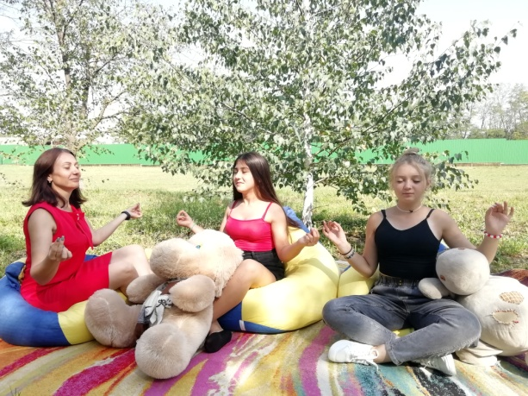
«Психологические проблемы в процессе адаптации учащихся
пятых классов»

Переход из начальной школы в основную связан с возрастанием нагрузки на психику ребенка. Трудности обучения достаточно легко укладываются в рамки одной схемы: двигательная гиперактивность, невнимательность, неорганизованность, повышенная утомляемость.
Для пятиклассников становится серьезной проблемой смена классного руководителя, учителя-предметники. Переходя из четвертого класса в пятый, ученик попадает в новый мир. И часто школьник теряется в этом мире. Высокий уровень тревожности, напряжение, психологический дискомфорт – все это приводит к стрессовым ситуациям, к потере интереса к учению и, как следствие, к ухудшению успеваемости.
Рекомендации для родителей по оптимизации периода адаптации ребенка.
Если ребенок лжет:
любите и принимайте ребенка таким, какой он есть, со всеми его недостатками и достоинствами;
не наказывайте ребенка, если он сам сознается во лжи, дав оценку собственному поступку.
Если ребенок гипердинамичен:
приобщайте ребенка к организованным подвижным играм, в которых он может расходовать избыточную энергию;
учите его сдерживать «бурлящие» эмоции и постарайтесь не выплескивать свои.
Если ребенок застенчив:
чаще прикасайтесь к ребенку, гладьте его, обнимайте;
всегда сами предлагайте помощь ребенку, так как он сам не способен ее попросить.
Если ребенок медлителен:
никогда не позволяйте ребенку работать «на время»;
чаще переключайте внимание ребенка в процессе деятельности.
Если ребенок плохо запоминает:
для того чтобы лучше запомнить текст, прочитывайте его вслух;
короткие тексты заучивайте целиком, длинные разбивайте на порции.

Чтобы ребенок ощутил вашу поддержку и заботу, любовь и внимание, чтобы он почувствовал себя близким и нужным, обязательно говорите ему слова любви и восхищения. Это поможет вашему ребенку учиться с радостью и увеличит его желание ходить в школу.

